

**Agrupamento de Escolas Prof. João de Meira**

**BE, 1.º ciclo**

**Projeto de leitura “Vamos ler mais”**

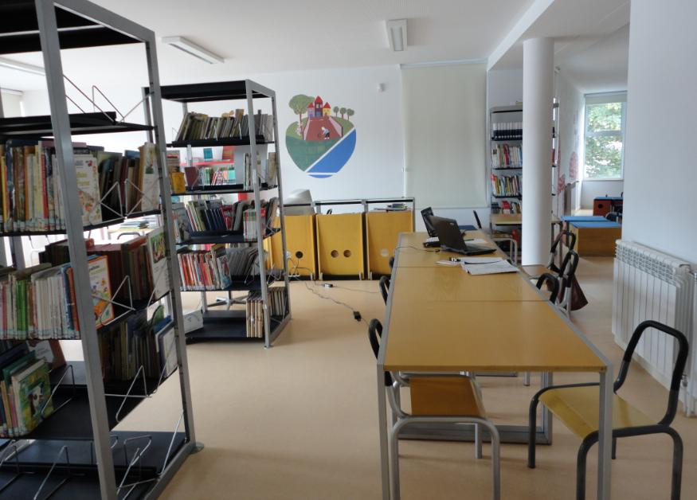

**Justificação do projeto**

Pretendemos dinamizar diversas ações de promoção de leitura, estimulando o prazer de ler e a descoberta, associando às palavras outras formas de linguagem: a expressão musical, a expressão plástica e a expressão corporal.

Conscientes do papel fundamental da leitura na formação individual do aluno, pretendemos desenvolver um projeto que visa criar e desenvolver hábitos de leitura continuada. Aliando os livros às diferentes formas de expressão artística pretenderemos incutir nos alunos o gosto e o hábito da leitura, combater o iletrismo, estimular a criação literária e fomentar o espírito crítico.

Paralelamente a este projecto, seguimos o Projeto da Lagartinha.

**Objetivos**

“A interação entre o texto e o leitor é uma condição fundamental para o desenvolvimento da compreensão leitora”. António Prole

**Objetivos Gerais:**

Incentivar o gosto pela leitura;

* Formar novos leitores competentes, autónomos, capazes de avaliar criticamente o lido e construir hipóteses interpretativas.;
* Alargar a cultura literária e outras;
* Formar utilizadores de biblioteca;
* Promover escritores para a infância.

**Objetivos Específicos:**

* Promover o livro e a leitura;
* Conhecer autores portugueses;
* Incentivar o gosto pela pesquisa;
* Conhecer a biografia de alguns autores portugueses;
* Descobrir novas tradições e história vivida;
* Recolher testemunhos da nossa história e tradições;
* Construir textos/histórias;
* Ilustrar textos;
* Contar histórias em diferentes linguagens artísticas (dança, teatro, música, texto escrito, plástica)
* Criar espaços de fruição e de descoberta da magia do livro;
* Criar espaços de expressão de sentimentos e emoções através de diferentes linguagens artísticas;
* Reconhecer as diferentes formas de expressão do conhecimento, usando diferentes linguagens;
* Desenvolver competências das várias áreas curriculares disciplinares e não disciplinares, definidas nos Projectos Curriculares de Turma.

**Destinatários**

Este projeto está direccionado à população escolar do pré-escolar e 1.º ciclo, envolvendo crianças com idades compreendidas entre os 3 e os 11 anos e suas famílias.

Preconizamos uma intervenção dirigida a idades precoces, e enfatizando a prevenção, procurando prevenir as dificuldades de leitura/escrita na comunidade. Pretendemos, também que todos os agentes envolvidos percebam a importância social do desenvolvimento da literacia.

**Operacionalização**

O projeto consistirá na dinamização de oficinas de leitura que darão origem posteriormente a oficinas de: escrita, ilustração, teatro, dança e música. Passará pelo trabalho organizado e planeado com os contos para a construção de um novo texto, elaborado com recurso às famílias, onde constarão os elementos da nossa história coletiva. As atividades serão diversificadas, passarão essencialmente por sessões de leitura, para construção de banda desenhada, ilustração de resumos ou novas versões da história e outras (atividades que farão parte da planificação de cada professor, ver exemplos em [www.casadaleitura.org](http://www.casadaleitura.org)).

O trabalho será iniciado com a seleção de alguns escritores portugueses contemporâneos de literatura infanto-juvenil destinadas à faixa etária do nosso público-alvo (dos 3 aos 11 anos): Luísa Ducla Soares, António Torrado, António Mota, Alice Vieira, Sophia de Mello Breyner, Maria Alberta Meneres, José Jorge Letria, Manuel António Pina, Maria José Meireles, Maria da Conceição Campos, Matilde Rosa Araújo, Max Velthuijs, Ana Maria Magalhães e Isabel Alçada, ou outros considerados pelo grupo de trabalho que se formará no início do ano letivo.

Adquiridas as obras dos escritores selecionados e utilizando as que já existem nas Bibliotecas do Agrupamento (ou pedidas na BRB), todas as turmas do 1.º ciclo e Jardins-de-infância iniciarão o desenvolvimento do projeto, seguindo o plano de trabalho previsto e de acordo com o elaborado por cada professor para a realidade da sua turma. Todos os planos poderão estar sujeitos a alterações consideradas importantes pelo grupo de trabalho, e farão parte do Projecto Curricular de Turma, tendo em conta a integração curricular de cada ano de escolaridade e as orientações curriculares do pré escolar (ver projeto Livros Andarilhos da Biblioteca Municipal de Beja, por Cristina Taquelim).

**Metodologia**

No início do ano letivo, em Setembro, o projeto será objecto de apreciação no Conselho Pedagógico, para que possa ser desenvolvido em todas as escolas do 1.º ciclo e Jardins-de-infância.

Será, então, apresentado a todos os docentes, em reunião de Departamento do 1.º ciclo e do Pré escolar, para a discussão da exequibilidade do mesmo. Cada grupo de trabalho por ano de escolaridade, escolherá as obras e os autores a estudar nos estabelecimentos de ensino, elaborando um calendário de utilização das obras escolhidas.

Cada docente elaborará o seu Projeto Curricular de Turma onde incluirá as atividades relacionadas com este projeto, fazendo assim a transversalidade com os vários projetos em desenvolvimento no estabelecimento de ensino e garantindo a presença das orientações do Projeto Educativo do Agrupamento.

Constitui-se a equipa de trabalho que, numa primeira fase, discutirá as atividades a desenvolver ao longo do ano e a lista de materiais necessários à sua concretização. Faz-se a divulgação e solicita-se a partilha através de e.mail ou do webnode, de atividades e materiais de operacionalização do projeto.

Nas reuniões do Conselho de Estabelecimento (professores e educadora do mesmo estabelecimento de ensino), será feita a monitorização do projeto para que sejam propostas as alterações necessárias à concretização de determinadas atividades contidas no Plano inicial ou outras que os docentes considerem importantes. O resultado desta monitorização será objeto de reflexão na reunião da equipa de trabalho, onde serão introduzidas as alterações ao Projeto propostas pelos docentes.

No final do ano letivo, serão realizados inquéritos aos intervenientes no Projeto, para aferir os resultados e a consecução dos objetivos que foram propostos.

**Calendarização**

|  |  |  |
| --- | --- | --- |
| **1.º Período** | **2.º Período** | **3.º Período** |
| * Apreciação no Conselho Pedagógico; * Apresentação aos docentes; * Integração nos projetos curriculares de turma; * Aquisição das obras; * Leitura das obras; | * Leitura das obras; * Desmontagem dos contos; * Realização de trabalho curricular mantendo a transversalidade com outros projetos; * Realização de oficinas de leitura; * Tratamento da obra, de acordo com os planos de trabalho de cada turma/grupo; * Monitorização; | * Realização de visitas de estudo (se forem programadas); * Realização das oficinas: * de escrita criativa (reconto da obra com a participação dos pais que se voluntariaram para o efeito, efeito conto redondo) ; * de expressão plástica, utilizando técnicas diversificadas e amigas do ambiente, recorrendo ao projeto Eco-escolas); * de tecnologias de educação (recurso aos Magalhães); * de teatro, dança e música * concurso de leitura- a realizar por  eliminatórias nas escolas do Agrupamento. * Monitorização; * Divulgação, à comunidade escolar dos trabalhos realizados por cada turma, colocados ou no webnode, ou na página da escola; * Final do concurso de leitura. * Avaliação final |

Este projeto, deve constituir-se para além do período de execução, num serviço de continuidade que possibilite um instrumento de promoção regular e continuada da leitura.

**Regulamento do concurso de leitura**

O concurso de leitura surge na sequência do desenvolvimento do projeto ”Vamos colocar a escola a ler”, e visa promover o interesse pelo desempenho leitor.

Este concurso é dirigido a todos os alunos do 1.ºciclo; sendo realizado por anos de escolaridade.

As leituras a concurso serão escolhidas nas obras trabalhadas por cada ano de escolaridade. Os alunos devem inscrever-se junto do professor titular de turma que as fará chegar ao professor bibliotecário. As eliminatórias serão realizadas em cada turma (votação simples pelos colegas e pelo professor), em seguida em cada escola, e chegará à final o melhor leitor de cada ano de escolaridade, em cada escola. Estes alunos gravarão a sua leitura em Podcast, que será colocada na página do Webnode, e ficará para votação dos alunos de todas as escolas. Esta votação terá um valor de 50% da votação total, os 50% restantes será a votação de um júri, constituído por um professor de cada escola, pelo professor bibliotecário e um aluno por ano de escolaridade, escolhido pelos colegas.

Os critérios para avaliação das leituras serão os seguintes:

O tom de voz e sua colocação, fazendo a respiração correta.

A pontuação e as pausas.

A pronúncia correta das palavras.

A presença e o à vontade do aluno perante a assembleia ouvinte.

A vida que dá ao texto.

A emoção que transmite.

A todos os participantes será entregue um certificado e o vencedor terá um prémio especial que será um conjunto de livros (depende da verba disponível).

Serão anexos a este projeto as oficinas que cada grupo de trabalho decida realizar, bem como a planificação de algumas atividades de leitura.

PS.: Projeto baseado no trabalho feito pela colega Fátima do agrupamento Santos Simões.